ФЕДЕРАЛЬНОЕ ГОСУДАРСТВЕННОЕ АВТОНОМНОЕ ОБРАЗОВАТЕЛЬНОЕ УЧРЕЖДЕНИЕ ВЫСШЕГО ОБРАЗОВАНИЯ  
«РОССИЙСКИЙ УНИВЕРСИТЕТ ТРАНСПОРТА»  
(РУТ (МИИТ))

Институт транспортной техники и систем управления

Кафедра «Управление и защита информации»

ОТЧЁТ  
ПО ЛАБОРАТОРНОЙ РАБОТЕ №1

По дисциплине «Информационное обеспечение систем управления»

ВАРИАНТ 12

Выполнил: ст. гр. ТУУ – 411

Сесягина А. А.

Проверил: к.т.н., доц.

Васильева М.А.

Москва 2021

## Цель работы:

Изучить операторы MS SQL Server, необходимые для фильтрации набора данных. Научиться создавать простые запросы на фильтрацию данных. Работа производится с учебной базой AdventureWorks2019. Разрабатывать отчеты, выполненные по требованиям ГОСТ по НИР.

## Задание на лабораторную работу:

1. Показать все поля из таблицы Production.ProductDocument.
2. Показать поля ProductModelID, IllustrationID из таблицы Production.ProductModelIllustration.
3. Показать поля ProductDescriptionID, [Description] из таблицы Production.ProductDescription, для которых идентификатор (ProductDescriptionID) больше 3 и меньше 122. Использовать оператор BETWEEN.
4. Из таблицы HumanResources.JobCandidate показать ID кандидатов на должность (JobCandidateID), ID сотрудников (BusinessEntityID) и резюме ([Resume]). Показать только существующие ID сотрудников.
5. Показать ID товаров (ProductID), имена и адреса электронных почт покупателей (ReviewerName и EmailAddress) и комментарии (Comments) из таблицы Production.ProductReview, где имя покупателя начинается на 'J'.
6. Из таблицы HumanResources.Department показать поля DepartmentID, [Name] и GroupName. Показать только значения поля GroupName из списка ('Manufacturing','Quality Assurance','Research and Development'). Использовать оператор IN.
7. Показать ID сотрудников (BusinessEntityID), доли продаж (SalesQuota), продажи в этом году (SalesYTD) и продажи в прошлом году (SalesLastYear) из таблицы Sales.SalesPerson. Неизвестные доли продаж заменить на 0 и вынести в отдельное поле с названием OtherSalesQuota.
8. Показать поля ProductID, [Name] из таблицы Production.Product с применением функции COALESCE(). Показать поле Meauserement , так, чтобы, если значение в поле Size известно, то показать его, а иначе, показать значение в поле Class. Если и в поле Class значение неизвестно, то вывести значение 'UNKNOWN'.
9. Отсортировать в обратном алфавитном порядке строки таблицы Person.AddressType в соответствии с полем [Name]. Показать поля AddressTypeID и [Name].
10. Из таблицы Person.PersonPhone показать ID сотрудников (BusinessEntityID), номера телефонов (PhoneNumber) и типы номеров телефонов (PhoneNumberTypeID). Отсортировать все строки в алфавитном порядке в соответствии с полем BusinessEntityID и все значения поля PhoneNumberTypeID равные 1 заменить на NULL. Названия полей оставить без изменений.

## Выполнение лабораторной работы:

1. Показать все поля из таблицы Production.ProductDocument (Рисунок 1).

--Показать все поля из таблицы Production.ProductDocument.

SELECT *

FROM Production.ProductDocument;

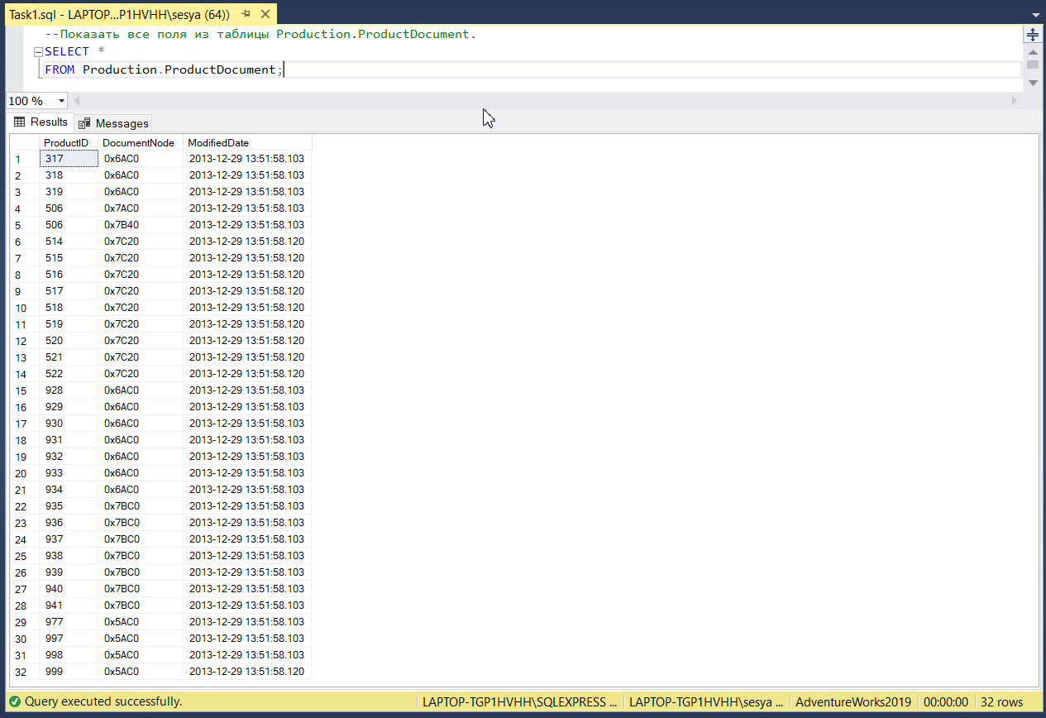

**Рисунок 1 – Результаты выполнения скрипта**

1. Показать поля ProductModelID, IllustrationID из таблицы Production.ProductModelIllustration (Рисунок 2).

--Показать поля ProductModelID, IllustrationID из таблицы Production.ProductModelIllustration.

SELECT ProductModelID, IllustrationID

FROM Production.ProductModelIllustration;

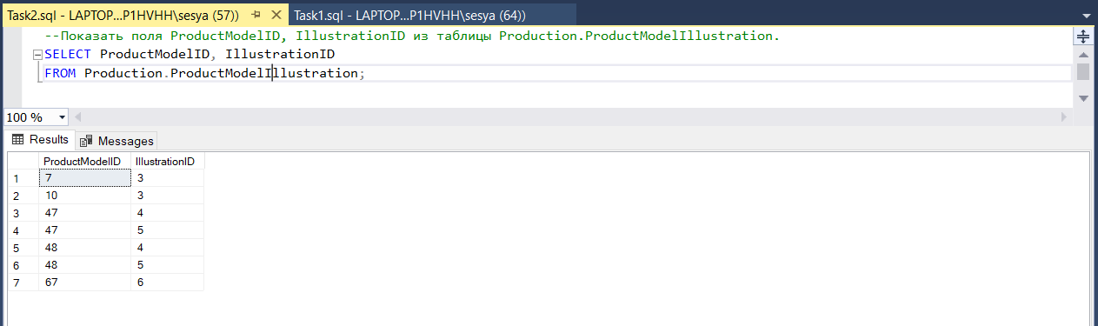

**Рисунок 2 – Результаты выполнения скрипта**

1. Показать поля ProductDescriptionID, [Description] из таблицы Production.ProductDescription, для которых идентификатор (ProductDescriptionID) больше 3 и меньше 122. Использовать оператор BETWEEN (Рисунок 3).

--Показать поля ProductDescriptionID, [Description] из таблицы Production.ProductDescription,

--для которых идентификатор (ProductDescriptionID) больше 3 и меньше 122. Использовать оператор BETWEEN.

SELECT ProductDescriptionID, [Description]

FROM Production.ProductDescription

WHERE ProductDescriptionID BETWEEN 3 AND 122;

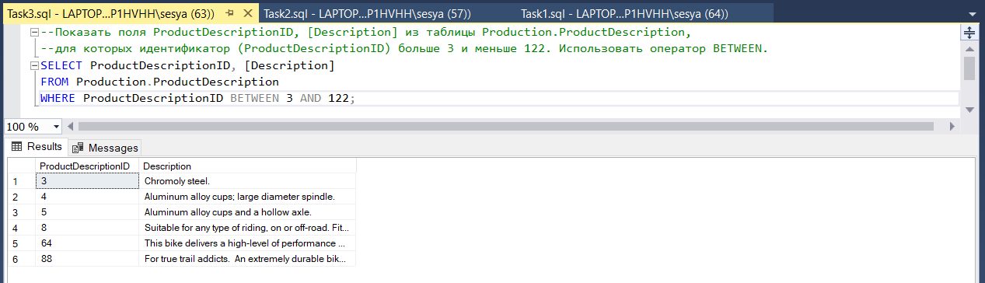

**Рисунок 3 – Результаты выполнения скрипта**

1. Из таблицы HumanResources.JobCandidate показать ID кандидатов на должность (JobCandidateID), ID сотрудников (BusinessEntityID) и резюме ([Resume]). Показать только существующие ID сотрудников (Рисунок 4).

--Из таблицы HumanResources.JobCandidate показать ID кандидатов на должность (JobCandidateID), ID сотрудников (BusinessEntityID)

--и резюме ([Resume]). Показать только существующие ID сотрудников.

SELECT JobCandidateID, BusinessEntityID, [Resume]

FROM HumanResources.JobCandidate

WHERE BusinessEntityID IS NOT NULL;

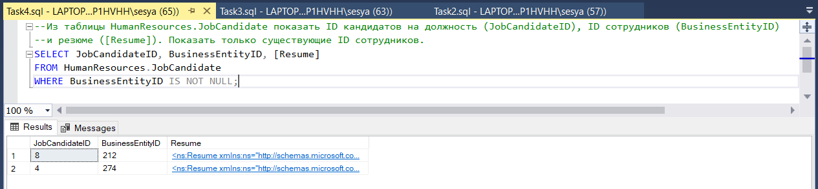

**Рисунок 4 – Результаты выполнения скрипта**

1. Показать ID товаров (ProductID), имена и адреса электронных почт покупателей (ReviewerName и EmailAddress) и комментарии (Comments) из таблицы Production.ProductReview, где имя покупателя начинается на 'J' (Рисунок 5).

--Показать ID товаров (ProductID), имена и адреса электронных почт покупателей (ReviewerName и EmailAddress)

--и комментарии (Comments) из таблицы Production.ProductReview, где имя покупателя начинается на 'J'.

SELECT ProductID, ReviewerName, EmailAddress, Comments

FROM Production.ProductReview

WHERE ReviewerName LIKE 'J%';

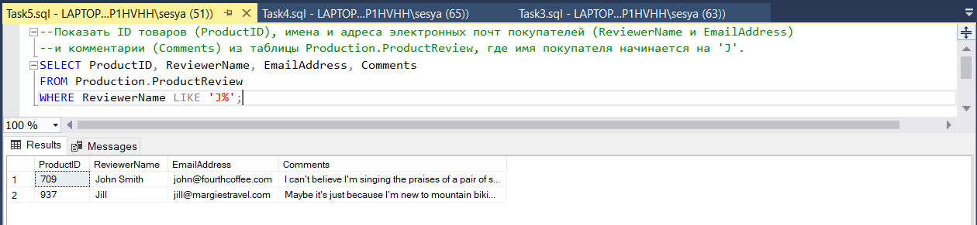

**Рисунок 5 – Результаты выполнения скрипта**

1. Из таблицы HumanResources.Department показать поля DepartmentID, [Name] и GroupName. Показать только значения поля GroupName из списка ('Manufacturing','Quality Assurance','Research and Development'). Использовать оператор IN (Рисунок 6).

--Из таблицы HumanResources.Department показать поля DepartmentID, [Name] и GroupName. Показать только значения поля GroupName

--из списка ('Manufacturing','Quality Assurance','Research and Development'). Использовать оператор IN.

SELECT DepartmentID, [Name], GroupName

FROM HumanResources.Department

WHERE GroupName IN ('Manufacturing','Quality Assurance','Research and Development');

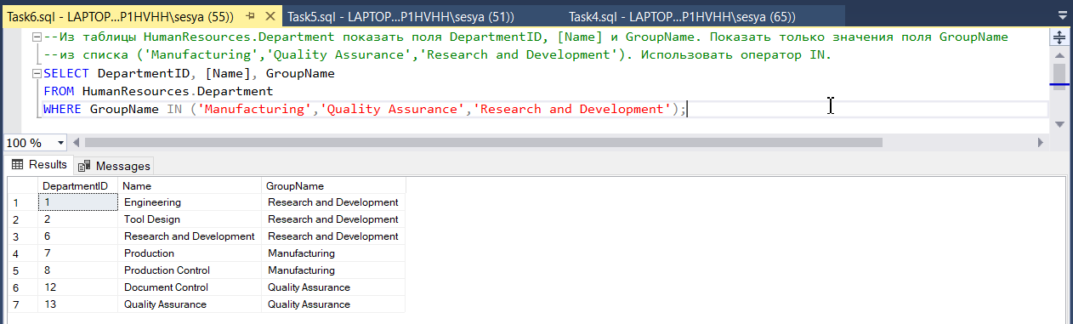

**Рисунок 6 – Результаты выполнения скрипта**

1. Показать ID сотрудников (BusinessEntityID), доли продаж (SalesQuota), продажи в этом году (SalesYTD) и продажи в прошлом году (SalesLastYear) из таблицы Sales.SalesPerson. Неизвестные доли продаж заменить на 0 и вынести в отдельное поле с названием OtherSalesQuota (Рисунок 7).

--Показать ID сотрудников (BusinessEntityID), доли продаж (SalesQuota), продажи в этом году (SalesYTD) и

--продажи в прошлом году (SalesLastYear) из таблицы Sales.SalesPerson.

--Неизвестные доли продаж заменить на 0 и вынести в отдельное поле с названием OtherSalesQuota.

SELECT BusinessEntityID, SalesQuota, SalesYTD, SalesLastYear,

ISNULL(SalesQuota, 0) AS OtherSalesQuota

FROM Sales.SalesPerson;

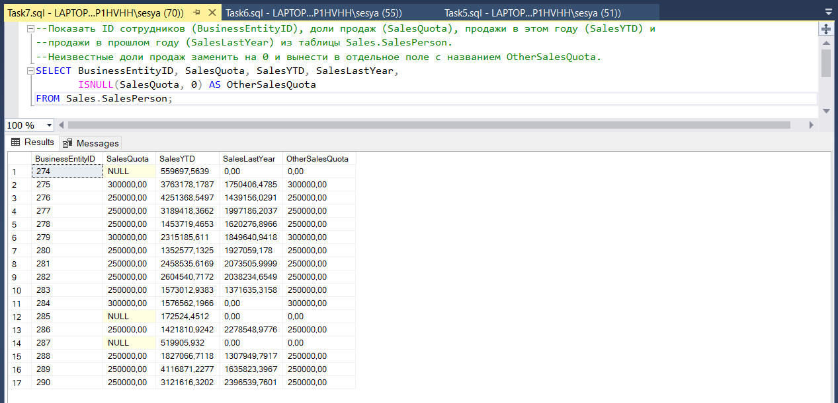

**Рисунок 7 – Результаты выполнения скрипта**

1. Показать поля ProductID, [Name] из таблицы Production.Product с применением функции COALESCE(). Показать поле Meauserement , так, чтобы, если значение в поле Size известно, то показать его, а иначе, показать значение в поле Class. Если и в поле Class значение неизвестно, то вывести значение 'UNKNOWN' (Рисунок 8).

--Показать поля ProductID, [Name] из таблицы Production.Product с применением функции COALESCE().

--Показать поле Meauserement , так, чтобы, если значение в поле Size известно, то показать его,

--а иначе, показать значение в поле Class. Если и в поле Class значение неизвестно, то вывести значение 'UNKNOWN'.

SELECT ProductID, [Name],

COALESCE(Size, Class, 'UNKNOWN') AS Meauserement

FROM Production.Product;

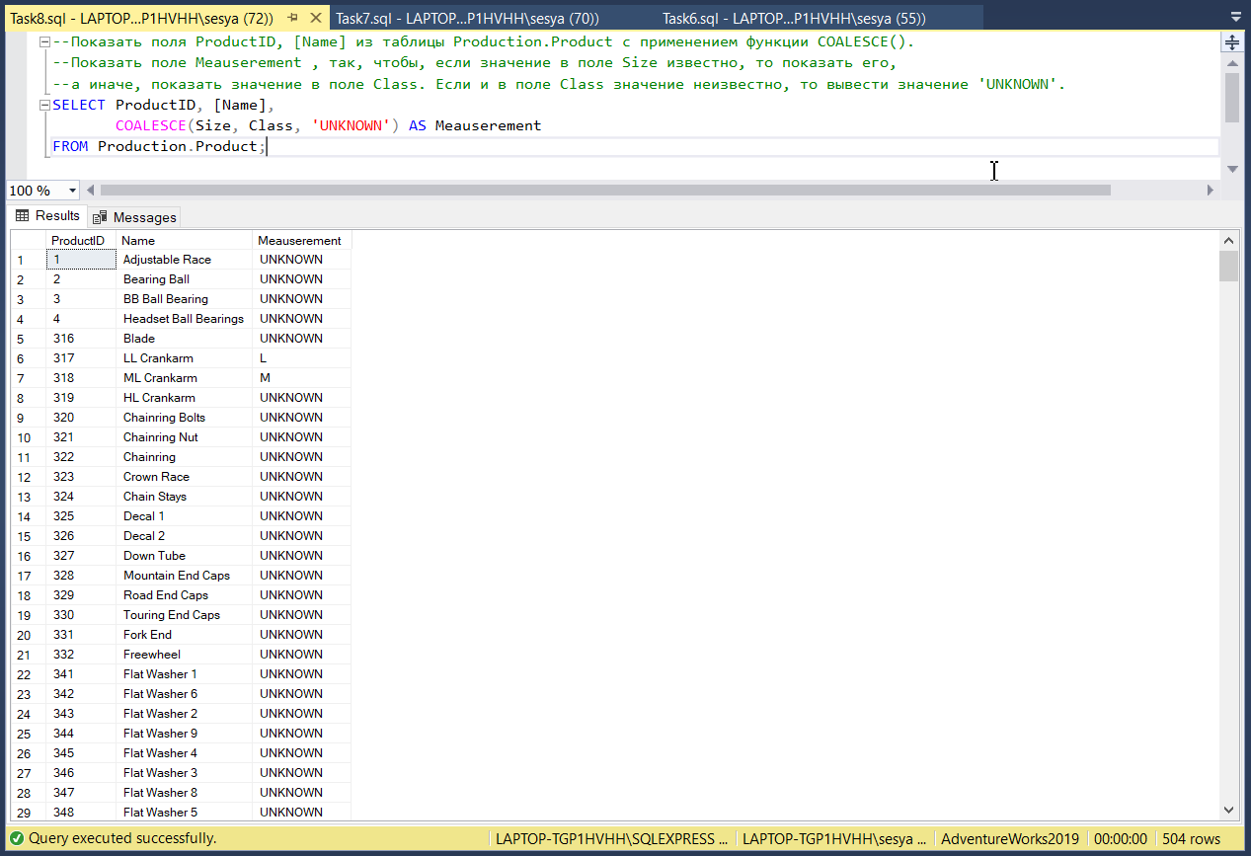

**Рисунок 8 – Результаты выполнения скрипта**

1. Отсортировать в обратном алфавитном порядке строки таблицы Person.AddressType в соответствии с полем [Name]. Показать поля AddressTypeID и [Name] (Рисунок 9).

--Отсортировать в обратном алфавитном порядке строки таблицы Person.AddressType в соответствии с полем [Name].

--Показать поля AddressTypeID и [Name].

SELECT AddressTypeID, [Name]

FROM Person.AddressType

ORDER BY [Name] DESC;

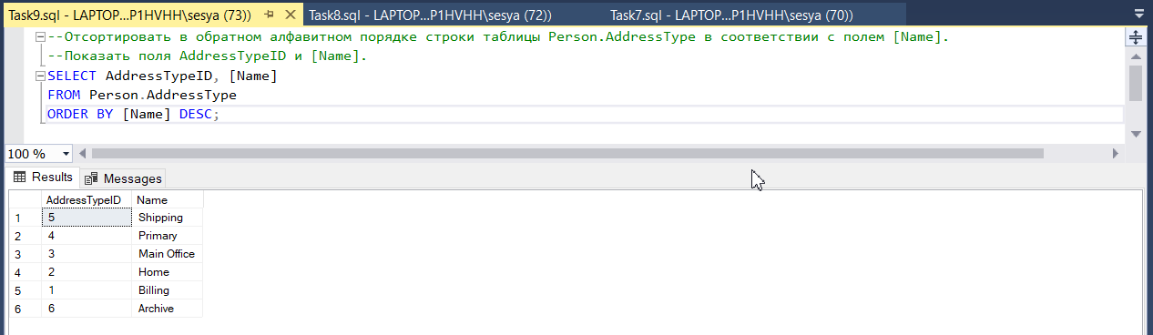

**Рисунок 9 – Результаты выполнения скрипта**

1. Из таблицы Person.PersonPhone показать ID сотрудников (BusinessEntityID), номера телефонов (PhoneNumber) и типы номеров телефонов (PhoneNumberTypeID). Отсортировать все строки в алфавитном порядке в соответствии с полем BusinessEntityID и все значения поля PhoneNumberTypeID равные 1 заменить на NULL. Названия полей оставить без изменений (Рисунок 10).

--Из таблицы Person.PersonPhone показать ID сотрудников (BusinessEntityID), номера телефонов (PhoneNumber) и типы

--номеров телефонов (PhoneNumberTypeID). Отсортировать все строки в алфавитном порядке в соответствии с

--полем BusinessEntityID и все значения поля PhoneNumberTypeID равные 1 заменить на NULL. Названия полей оставить без изменений.

SELECT BusinessEntityID, PhoneNumber,

NULLIF(PhoneNumberTypeID, 1) AS PhoneNumberTypeID

FROM Person.PersonPhone

ORDER BY BusinessEntityID;

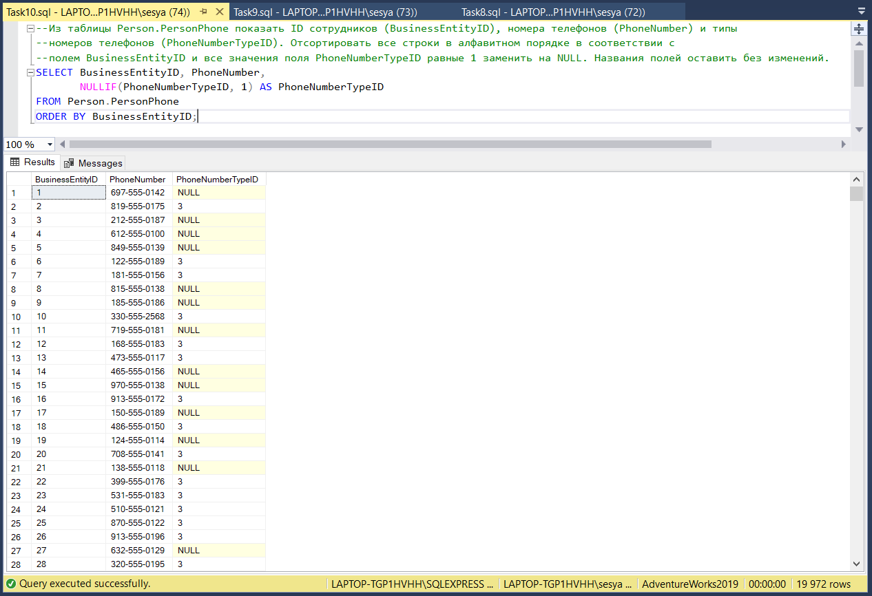

**Рисунок 10 – Результаты выполнения скрипта**

## Подтверждение верности выполнения лабораторной работы:

По итогам выполнения лабораторной работы был получен approve в GitHub (Рисунок 11).

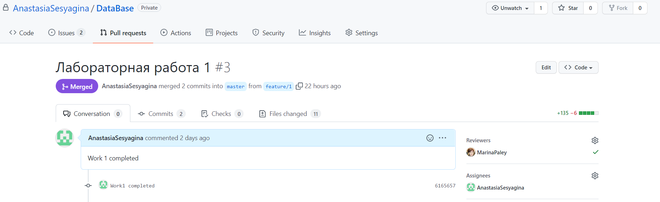

**Рисунок 11 – Получен approve**

## Вывод:

Изучены операторы MS SQL Server, необходимые для фильтрации набора данных. Получены навыки создания простых запросов на фильтрацию данных. Работа производилась с учебной базой AdventureWorks2019.